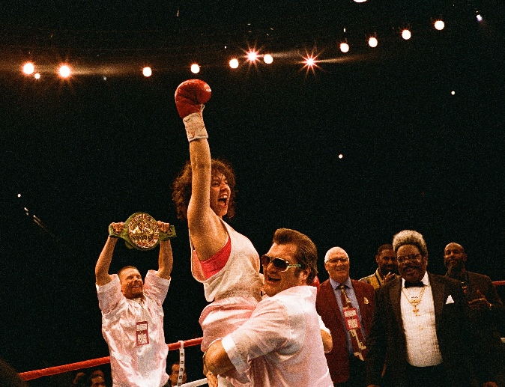
Christy
Premiéra: 12. 2. 2026

Top Film Distribution, USA, 2025
Režie: David Michôd
Scénář: Mirrah Foulkes, David Michôd, Katherine Fugate
Kamera: Germain McMicking
Hudba: Antony Partos
Hrají: Sydney Sweeney, Ben Foster, Merritt Wever

Sydney Sweeney hraje Christy, holku z malého města v Západní Virginii, která se díky svému talentu, tvrdosti a vůli se propracovala až na vrchol profesionálního boxu. Její vzestup je však vykoupen ztrátami, bolestí a toxickým vztahem s trenérem i manželem Jimem, jenž se postupně stává její největší hrozbou. Film vznikl na základě skutečného příběhu.
Christy Martin (Sydney Sweeney) si nikdy nedokázala představit život jinde než v rodném malém městě v Západní Virginii. To platilo jen do chvíle, kdy zjistila, že má opravdu velký talent na pěstní souboje. Díky houževnatosti, tvrdohlavosti a ničím neotřesitelné touze po vítězství se vrhá do světa profesionálního boxu. Její vzestup na vrchol je však vykoupen osobními ztrátami, velkou bolestí a především toxickým vztahem s trenérem a zároveň manželem Jimem, jenž se postupně stává její nejnebezpečnější hrozbou. Film Christy vypráví syrový, emotivní a hluboce lidský příběh o odvaze a síle ženy vzepřít se nejen soupeřům v ringu, ale i těm, kteří jí stojí nejblíž.
Příběh Christy Martin je založený na pozoruhodném skutečném osudu. Vypráví o odolnosti, odvaze a o boji za znovuzískání kontroly nad vlastním životem. Hlavní hvězdou filmu je Sydney Sweeney, která v roli Christy podává jeden z nejodvážnějších a fyzicky nejnáročnějších výkonů své kariéry. Prošla intenzivním boxerským tréninkem, studovala její pohyby, hlas i energii a vytvořila tak portrét ženy, jejíž síla byla často jen maskou pro hluboká vnitřní zranění. Sweeney chtěla ukázat nejen šampionku, ale i ženu, která přežila to, co mnozí vůbec nevnímali.
Režie filmu se ujal David Michôd, který zdůrazňuje, že Christy není běžný sportovní film: „Chtěl jsem natočit divoký příběh outsiderky, který se postupně promění v intenzivní skutečný horor.“ Přitahovala ho kombinace triumfu a temnoty, které Christyin příběh obsahuje, a závazek zachytit její život s absolutní autenticitou. Podle Michôda musí divák nejen vidět její boj, ale také jej cítit, skutečné zápasy Christy Martin se totiž nikdy neodehrávaly jen v boxerském ringu.

Přístupnost: nevhodné pro nezletilé osoby do 15 let
Žánr: drama
Verze: anglicky s českými titulky
Stopáž: 135 min
Formát: 2D DCP, zvuk 5.1
Monopol do: 12. 2. 2031
Programování: Zuzana Černá, GSM: 602 836 993, cerna@cinemart.cz
Filmy si objednejte na www.disfilm.cz

